**HEIG-VD**

**GEN**

16

**HEIG- VD GEN 2015-16**

Projet Génie Logiciel :

Application de chat client/serveur

Rapport intermédiaire

Amel Dussier, Batien Clément, Antoine Drabble et Guillaume Serneels

Table des Matières

Fonctionnement général 3

Partage des résponsabilités clients/serveur 3

Cas d’utilisation 4

Diagramme général de contexte 4

Déscription des acteurs 6

Acteurs principaux 6

Acteurs secondaires 6

Description des cas d’utilisation 6

Pré-requis :Authentification 6

Ajouter ou retirer les privilèges d’Admistrateur d’un autre membre du groupe 7

Ajouter un utilisateur dans un groupe 7

Bannir un utilisateur du groupe 8

Bannir un utilisateur du système 8

Charger les messages de l’historique 9

Créer un groupe de discussion public 9

Consulter les signalements d’un groupe 9

Consulter les signalements d’une discussion privée 9

Consulter un message 10

Créer un compte 10

Démarrer une discussion de groupe 10

Démarrer une discussion privée 12

Envoyer un message 12

Gérer ses contacts 13

Inviter un autre utilisateur dans le groupe 13

Rejoindre une discussion de groupe ou privée 14

Renommer le groupe 14

Signaler un utilisateur 15

Supprimer le groupe 15

Supprimer son compte 16

Protocole d’échange client/serveur 17

Ebauche du modèle de domaine (découpage MVC) 18

Modèle serveur 18

Modèle client 19

Base de données 20

Objectif 20

Modèle conceptuel 20

Ebauche des interfaces utilisateur 21

Fenêtre de connection 21

Fenêtre d’acceuil 21

Fenêtre de chat 22

Fenêtre d’édition de groupe 22

Gestion du projet 23

Role des participants 23

Plan d’itérations 24

Itération 1 24

Itération 2 25

Itération 3 27

Itération 4 28

Itération 5 29

Itération 6 30

# Fonctionnement général

Nous allons réaliser une application de chat client-serveur ressemblant à Whatsapp et Telegram. La première fonction sera la création de compte, ou simplement la connection à un compte existant (en fournissant un nom d’utilisateur et un mot de passe). Il y aura ensuite trois types de chat possible :

* Un chat privé 1 à 1 qui permettra de communiquer avec ces contacts. La première version permettra de communiquer par message texte puis si le temps le permet, nous étudierons la possibilité d’implémenter la communication audio et les discussions chiffrée de bout en bout avec un système utilisant des clés publiques/privées. Les contacts pourront être ajoutés en les recherchant par leur nom d’utilisateur.
* Un chat privé de groupe. Un utilisateur pourra créer un groupe avec plusieurs de ses contacts et nommer le groupe. Toutes les personnes ajoutées pourront envoyer des messages dans ce groupe qui seront lisible par tous les membres. Le créateur du groupe en sera l’administrateur et pourra y ajouter/supprimer des membres.

.

Finalement, il y aura une fonctionnalité de report de messages qui permettra aux utilisateurs de reporter un message abusif. Tous les reports seront envoyés à l’administrateur de l’application et à l’administrateur du groupe si ce n’est pas une discussion 1 à 1. Les reports envoyés à l’administrateur seront stockés dans une base de données SQL et seront accessible via une interface web.

Un utilisateur pourra en bloquer un autre afin de ne plus recevoir de messages de sa part.

L’application serveur sera codée en Scala, l’application client sera sur Android et les informations seront stockées à l’aide d’une base de données SQL.

# Partage des résponsabilités clients/serveur

Le serveur s’occupe de gérer l’ensemble des opérations, le client n’est qu’une vue des données du système. Il affiche les informations que l’utilisateur demande et transmet les actions qu’il souhaite effectuer. Le serveur s’assure qu’il en aie l’autorisation.

Le serveur fonctionne en permanence. Le client peut à tout moment s’y connecter en démarrant l’application et en fournissant ses informations de connections (nom d’utilisateur et mot de passe).

Si l’application n’est pas lancée, l’utilisateur est considéré comme déconnecté. Après la première connection, le client maintient un cookie (token) de session lui permettant de se reconnecter rapidement

# Cas d’utilisation

## Diagramme général de contexte

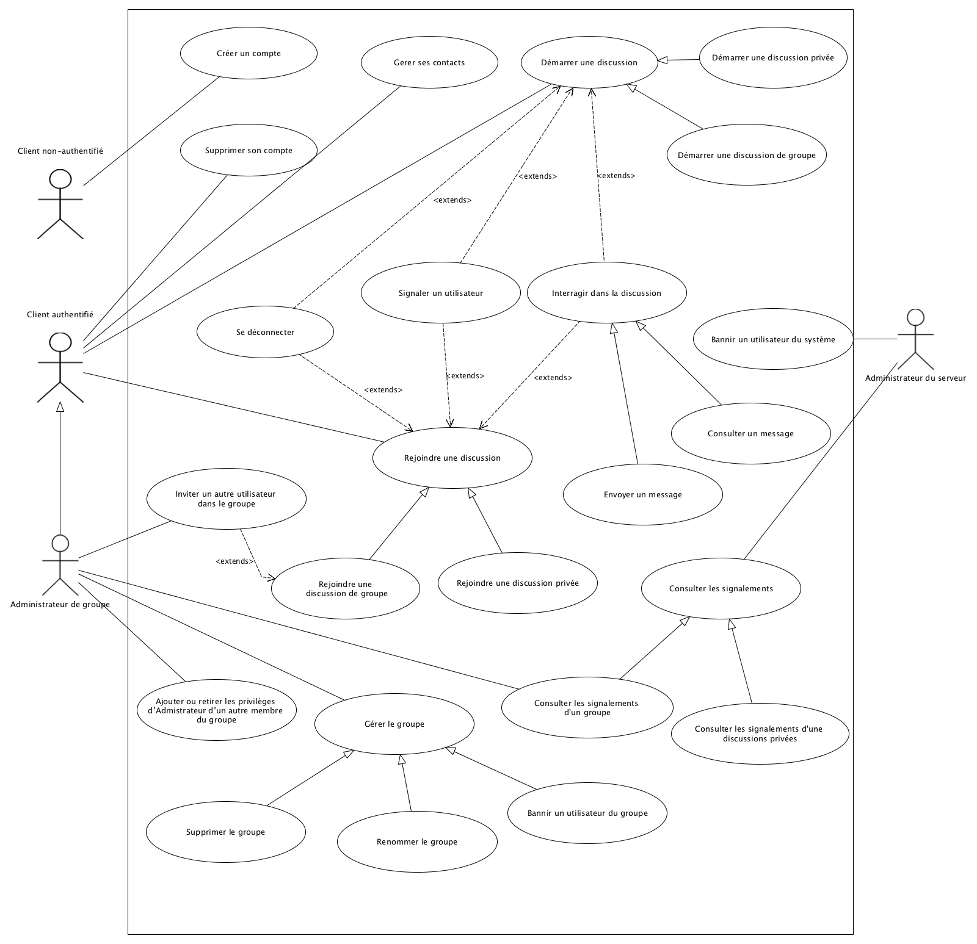

Devenir un client authentifié, pré-requis : Authentification

A tout moment un client authentifié peut se déconnecter

## Déscription des acteurs

### Acteurs principaux

* Client non-authentifé  
  Il devra soit créer un compte soit s’authentifier pour se transformer en client authentifié.
* Client authentifié  
  C’est l’acteur qui représente les utilisateurs qui possèdent un compte et qui sont connectés.
* Administrateur de groupe  
  Il est notifié des reports des discussions de son groupe et peut gérer les membres du groupe. Le rôle d’administrateur de groupe étend le rôle de client authentifié.

### Acteurs secondaires

* Administrateur du système  
  Il est notifié des reports de groupes et de discussions privées et peut bannir des utilisateurs de l’application. Cet acteur n’a pas de rôle de client.

## Description des cas d’utilisation

### Pré-requis :Authentification

Acteur(s) : Client non-authentifé

Description : Un client non-authentifé peut se connecter avec un compte existant

Scénario principal :

1. L’utilisateur ouvre l’application
2. L’utilisateur accède à l’interface de connexion
3. L’utilisateur fournit un pseudonyme et un mot de passe
4. Le serveur accepte les informations de connexion
5. L’application authentifie l’utilisateur

Scénarios d’échec :

1. Le serveur n’est pas disponible : l’application signale l’erreur et l’action est abandonnée
2. Les informations de connexion sont fausses : l’application signale l’erreur et l’action est abandonnée

### Ajouter ou retirer les privilèges d’Admistrateur d’un autre membre du groupe

Acteur(s) : Administrateur de groupe

Description : Un administrateur de groupe peut promouvoir ou dégrader un autre du groupe du rang d’admistrateur de groupe

Scénario principal :

1. L’administrateur de groupe accède à une discussion de groupe qu’il administre
2. L’administrateur affiche la liste des memebres du groupe
3. L’administrateur ouvre le menu contextuel du membre du groupe qu’il veut promouvoir ou degrader
4. L’administrateur choisit « Promouvoir » ou « Dégrader»

Scénarios d’échec :

1. Le serveur n’est pas disponible : l’application signale l’erreur et l’action est abandonnée
2. Le pseudonyme de l’utilisateur à ajouter n’existe pas : l’application signale l’erreur et l’action est abandonnée

### Ajouter un utilisateur dans un groupe

Acteur(s) : Administrateur de groupe

Description : Un administrateur de groupe peut ajouter un utilisateur au groupe

Scénario principal :

1. L’administrateur de groupe accède à une discussion de groupe qu’il administre
2. L’administrateur de groupe clique sur “Gérer la discussion”
3. L’administrateur de groupe clique sur “Ajouter un utilisateur”
4. L’administrateur de groupe choisit un de ces contacts enregistrés, ou entre le pseudonyme de l’utilisateur à ajouter
5. Le serveur accepte l’ajout de l’utilisateur

Scénarios d’échec :

1. Le serveur n’est pas disponible : l’application signale l’erreur et l’action est abandonnée
2. Le pseudonyme de l’utilisateur à ajouter n’existe pas : l’application signale l’erreur et l’action est abandonnée

### Bannir un utilisateur du groupe

Acteur(s) : Administrateur de groupe

Description : Un administrateur de groupe peut supprimer un  utilisateur d’une discussion de groupe

Scénario principal :

1. L’administrateur de groupe accède à une discussion de groupe qu’il administre
2. L’administrateur de groupe clique sur “Gérer le groupe”
3. L’application affiche la liste des membres
4. L’administrateur de groupe sélectionne un utilisateur membre du groupe
5. L’administrateur de groupe clique sur “Supprimer du groupe”
6. L’application demande confirmation
7. Le serveur autorise la suppression de l’utilisateur de la discussion publique
8. L’application met à jour la liste des utilisateurs membres du groupe

Scénarios d’échec :

1. Le serveur n’est pas disponible : l’application signale l’erreur et l’action est abandonnée

### Bannir un utilisateur du système

Acteur(s) : Administrateur du serveur

Description : L’administrateur du serveur peut supprimer un  utilisateur du système

Scénario principal :

1. L’administrateur du système accède à l’interface de gestion du système
2. L’administrateur clique sur « Bannir  un utilisateur»
3. L’administrateur choisit parmis la liste des utilisateurs existants celui à bannir.
4. L’administrateur valide son choix

Scénarios d’échec :

1. Le serveur n’est pas disponible : l’application signale l’erreur et l’action est abandonnée

### Charger les messages de l’historique

Description : Un client authentifé peut consulter les messages d’une discussion

Pré-requis : Authentification

Scénario principal :

1. L’utilisateur accède à une conversation
2. L’utilisateur remonte (scroll) dans la discussion
3. L’application met automatiquement à jour , au fure et à mesure du scroll, le contenu de la conversation

Scénarios d’échec :

1. Le serveur n’est pas disponible : l’application signale l’erreur et l’action est abandonnée

### Créer un groupe de discussion public

### Consulter les signalements d’un groupe

Acteur(s) : Administrateur du système, Administrateur de groupe

Description : Un administrateur peut consulter les reports d’un groupe

Scénario principal :

1. L’administrateur accède à une discussion de groupe qu’il administre
2. L’administrateur clique sur “Gérer la discussion”
3. L’administrateur clique sur “Voir les signalements”

Scénarios d’échec :

1. Le serveur n’est pas disponible : l’application signale l’erreur et l’action est abandonnée

### Consulter les signalements d’une discussion privée

Acteur(s) : Administrateur du système

Description : Un administrateur du système peut consulter les reports d’une discussion privée

Scénario principal :

1. L’administrateur du système accède à l’interface de gestion du système
2. L’administrateur du système clique sur “Voir les signalements”

Scénarios d’échec :

1. Le serveur n’est pas disponible : l’application signale l’erreur et l’action est abandonnée

### Consulter un message

Acteur(s) : Client authentifé

Description : Un client authentifé peut consulter les messages d’une discussion

Pré-requis : Authentification

Scénario principal :

1. L’utilisateur accède à une conversation
2. L’application met automatiquement à jour le contenu de la conversation

Scénarios d’échec :

1. Le serveur n’est pas disponible : l’application signale l’erreur et l’action est abandonnée

### Créer un compte

Acteur(s) : Client non-authentifé

Description : Un client non-authentifé peut créer un nouveau compte

Pré-requis : Authentification

Scénario principal :

1. L’utilisateur fournit un pseudonyme et un mot de passe (avec confirmation
2. Le serveur accepte et crée le nouveau compte
3. L’application authentifie l’utilisateur

Scénarios d’échec :

1. Le serveur n’est pas disponible : l’application signale l’erreur et l’action est abandonné
2. Le compte existe déjà : l’application signale l’erreur et l’action est abandonnée

### Démarrer une discussion de groupe

Acteur(s) : Client authentifé

Description : Un client authentifé peut créer une discussion publique

Pré-requis : Authentification

Scénario principal :

1. L’utilisateur clique sur “Créer un groupe”
2. L’utilisateur entre le nom du groupe qu’il veut créer
3. Le serveur autorise l’utilisateur à créer la discussion
4. L’application ouvre la discussion de groupe pour l’utilisateur

Scénarios d’échec :

1. Le serveur n’est pas disponible : l’application signale l’erreur et l’action est abandonnée
2. Un groupe publique avec ce nom existe : l’application signale l’erreur et l’action est abandonnée

### Démarrer une discussion privée

Acteur(s) : Client authentifé

Description : Un client authentifé peut créer une discussion privée avec un autre utilisateur

Pré-requis : Authentification

Scénario principal :

1. L’utilisateur clique sur “Discussion privée”
2. L’utilisateur choisit un de ces contacts enregistrés, ou entre le pseudonyme de l’utilisateur avec qui il veut avoir une discussion
3. Le serveur autorise l’utilisateur à créer la discussion
4. L’application ouvre la discussion privée pour l’utilisateur

Scénarios d’échec :

1. Le serveur n’est pas disponible : l’application signale l’erreur et l’action est abandonnée
2. Aucun utilisateur avec ce pseudonyme existe : l’application signale l’erreur et l’action est abandonnée

### Envoyer un message

Acteur(s) : Client authentifé

Description : Un client authentifé peut envoyer un message dans une discussion

Pré-requis : Authentification

Scénario principal :

1. L’utilisateur accède à une conversation
2. L’utilisateur saisit un message
3. L’utilisateur clique sur “Envoyer”
4. Le serveur accepte l’envoi du message
5. L’application met à jour le contenu de la discussion pour chaque membre de la discussion

Scénarios d’échec :

1. Le serveur n’est pas disponible : l’application signale l’erreur et l’action est abandonnée

### Gérer ses contacts

Acteur(s) : Client authentifé

Description : Un client authentifé peut gérer ses contacts (ajout, suppression, blocage)

Pré-requis : Authentification

Scénario principal :

1. L'utilisateur peut cliquer soit sur “Ajouter un contact” ou sélectionner un contact, puis cliquer sur “Supprimer” ou “Bloquer”

1.1 Si « Ajouter un contact » :

* 1. L’utilisateur entre le pseudonyme d’un utilisateur
  2. Le serveur accepte l’ajout de contact

1.2 Si « Supprimer ou Bloquer »:

* 1. L’application demande confirmation
  2. Le serveur accepte la suppression ou le blocage du contact

Scénarios d’échec :

1. Le serveur n’est pas disponible : l’application signale l’erreur et l’action est abandonnée
2. Le pseudonyme de l’utilisateur à ajouter n’existe pas : l’application signale l’erreur et l’action est abandonnée

### Inviter un autre utilisateur dans le groupe

Acteur(s) : Client authentifé

Description : Un client authentifé et membre d’un groupe, peut ajouter un utilisateur dans ce groupe

Pré-requis : Authentification, Être membre du groupe

Scénario principal :

1. L’utilisateur clique sur le groupe dans lequel il veut ajouter un utilisateur dans sa liste de discussions
2. L’utilisateur clique sur « Ajouter un utilisateur »
3. L’utilisateur sélection un utilisateur depuis sa liste de contacts
4. L’utilisateur valide son choix

Scénarios d’échec :

a. Le serveur n’est pas disponible : l’application signale l’erreur et l’action est abandonnée

b. L’utilisateur est banni du groupe et ne peut pas être ajouté : l’application signale l’erreur et l’action est abandonnée

### Rejoindre une discussion de groupe ou privée

Acteur(s) : Client authentifé

Description : Un client authentifé peut

* 1. rejoindre une discussion de groupe si il y a été invité
  2. rejoindre une discussion privée

Pré-requis : Authentification

Si discussion de groupe :

Un autre utilisateur membre du groupe nous y a invité

Si discussion privée:

Un autre utilisateur a démarré une discussion privée avec nous

Scénario principal :

1. L’utilisateur constate l’apparition d’une nouvelle discussion dans sa liste de discussions
2. L’utilisateur clique sur la discussion pour la rejoindre
3. L’application affiche la discussion

Scénarios d’échec :

1. Le serveur n’est pas disponible : l’application signale l’erreur et l’action est abandonnée

### Renommer le groupe

Acteur(s) : Administrateur de groupe

Description : L’Administrateur d’un groupe peut le renommer

Pré-requis : Authentification

Scénario principal :

* 1. L’admistrateur choisit le groupe qu’il désire supprimer parmis sa liste de discussions
  2. L’administrateur de groupe clique sur “Gérer le groupe”
  3. L’administrateur clique sur « Renommer le groupe »
  4. L’administrateur saisit le nouveau nom du groupe
  5. L’administrateur confirme le changement

Scénarios d’échec :

1. Le serveur n’est pas disponible : l’application signale l’erreur et l’action est abandonnée

### Signaler un utilisateur

Acteur(s) : Client authentifé

Description : Un client authentifé peut signaler un autre utilisateur

Pré-requis : Authentification

Scénario principal :

1. L’utilisateur sélectionne un ou plusieurs messages
2. L’utilisateur clique sur “Signaler”
3. L’application demande confirmation
4. Le serveur accepte le signalement

Scénarios d’échec :

1. Le serveur n’est pas disponible : l’application signale l’erreur et l’action est abandonnée

### Supprimer le groupe

Acteur(s) : Administrateur de groupe

Description : L’Administrateur d’un groupe peut le supprimer

Pré-requis : Authentification

Scénario principal :

* 1. L’admistrateur choisit le groupe qu’il désire supprimer parmis sa liste de discussions
  2. L’administrateur de groupe clique sur “Gérer le groupe”
  3. L’administrateur clique sur « Supprimer le groupe »
  4. L’administrateur valide son choix

Scénarios d’échec :

1. Le serveur n’est pas disponible : l’application signale l’erreur et l’action est abandonnée

### Supprimer son compte

Acteur(s) : Client authentifé

Description : Un client authentifé peut supprimer son compte

Pré-requis : Authentification

Scénario principal :

1. L’utilisateur clique sur “Gérer mon compte”
2. L’utilisateur clique sur “Supprimer mon compte”
3. L’application demande confirmation
4. Le serveur accepte la suppression du compte et supprime les infos du compte présentes sur la base de données
5. L’application déconnecte l’utilisateur

Scénarios d’échec :

1. Le serveur n’est pas disponible : l’application signale l’erreur et l’action est abandonnée

# Protocole d’échange client/serveur

Le protocole de communication client serveur devra permettre les commandes suivantes :

Client -> Serveur

* Demande de création de compte
* Validation/Refus de création de compte
* Demande de tentative de connection
* Validation/Refus de tentative de connection
* Demande d’ajout d’un contact
* Validation/Refus d’ajout de contact (par exemple s’il est bloqué ou s’il y a une erreur) (Ajout d’un lien dans les deux sens entre les deux contacts, création de discussions vide)
* Demande de création de groupe
* Validation/Refus de création de groupe
* Envoi d’un message à un contact/groupe
* Validation/Refus d’envoi du message
* Demande de déconnection
* Validation/Refus de déconnection

Serveur -> Client

* Envoi d’un message au client
* Acceptation/Refus de réception
* Création d’un groupe dont le client est membre
* Acceptation/Refus de création

Une classe Java Protocole va définir les différentes commandes. Elle sera utilisée du côté serveur et client. Une commande sera représentée sur 3 bytes. Le premier byte va définir la commande à utilisé. On aura donc 255 commandes différentes possible ce qui devrait suffire. Les 2 bytes suivants définiront la longueur du messages soit une longueur maximum de 65535. Le message sera situé directement après ces 3 bytes.

# Ebauche du modèle de domaine (découpage MVC)

## Modèle serveur

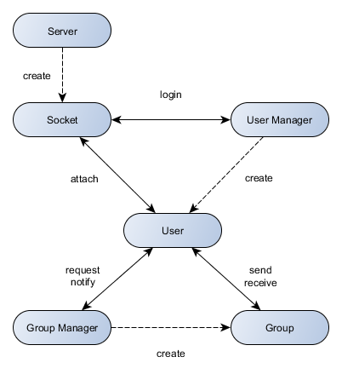

## Modèle client

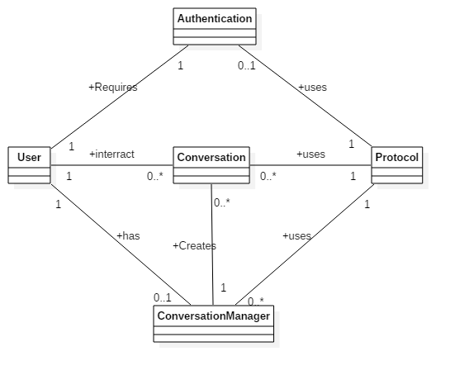

# Base de données

## Objectif

La base de données définit des utilisateurs qui peuvent être membre de conversations. Les conversations privées seront différenciées des conversation de groupe par l’attribut type dans conversation.

Une conversation contient plusieurs messages qui sont liés à un utilisateur  et les messages peuvent être reportés. Seul les administrateurs de groupes (membre dont l’attribut admin est à true) pourront voir les messages reportés.

Un utilisateur peut en bloquer un autre via l’association block.

## Modèle conceptuel

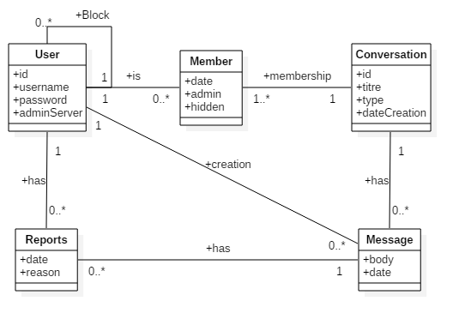

# Ebauche des interfaces utilisateur

## Fenêtre de connection

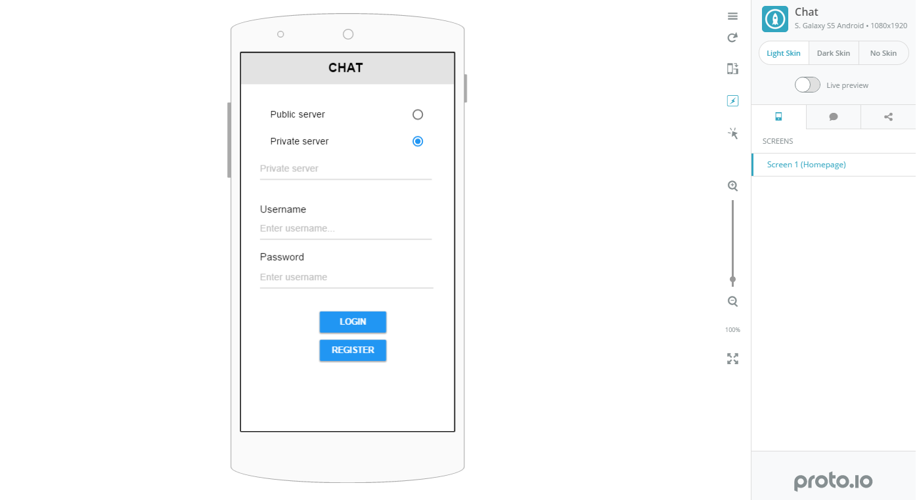

## Fenêtre d’acceuil

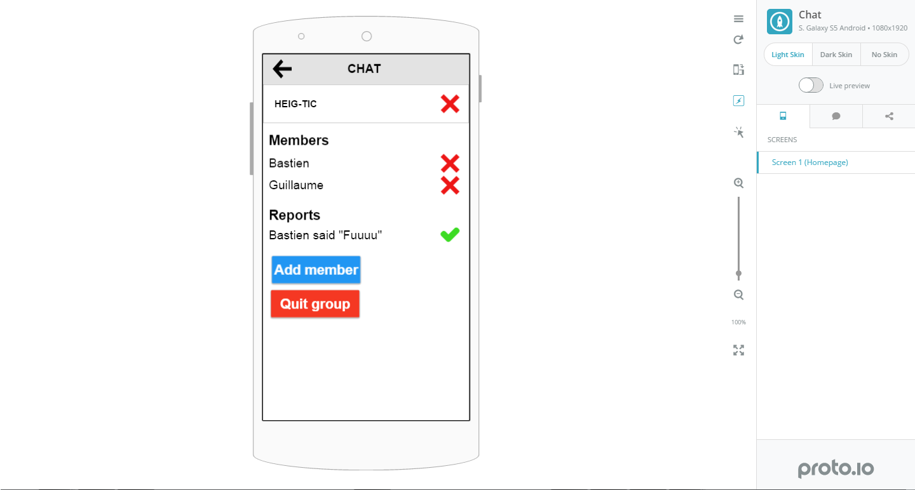

## Fenêtre de chat

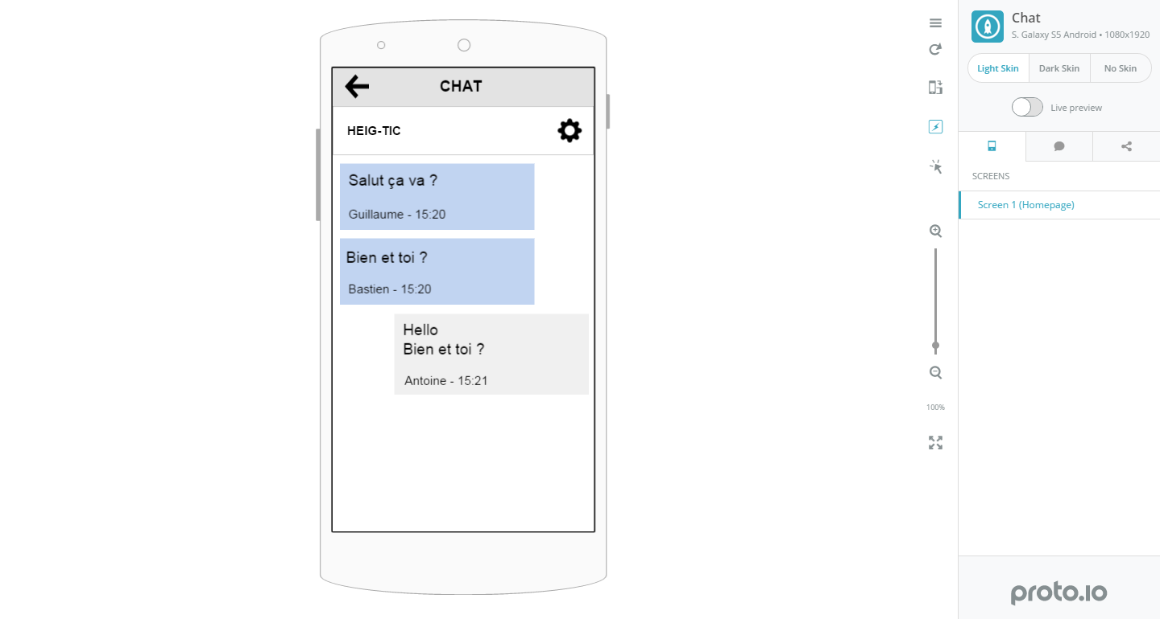

## Fenêtre d’édition de groupe

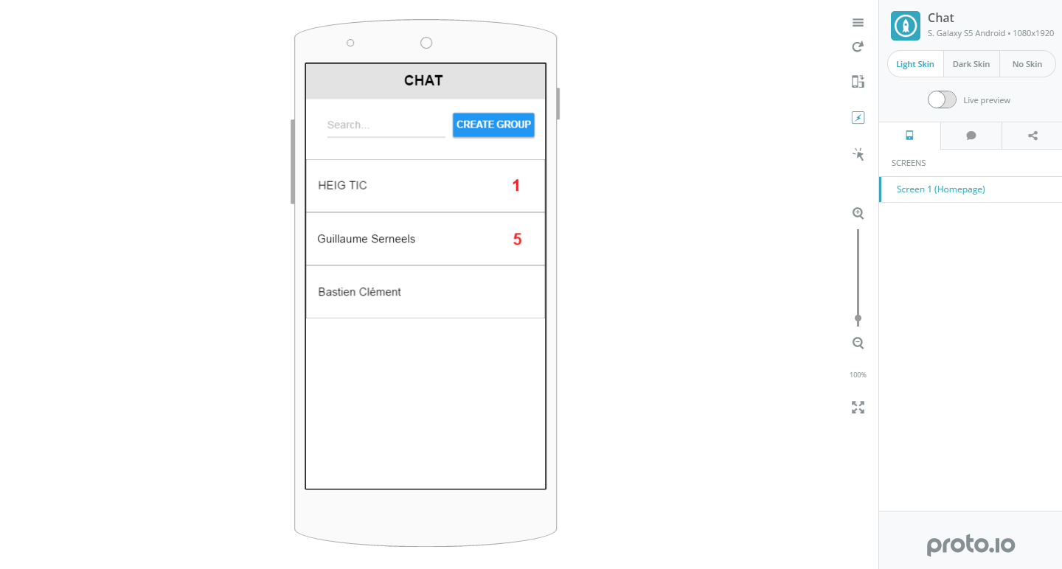

# Gestion du projet

## Role des participants

- **Représentant des utilisateurs** (Client) : Amel Dussier

* Collecte des besoins
* Spécification des tests de fonctionnalités
* Explication des aspects métiers

- **Chef de projet : Project Manager** Amel Dussier

* Planification
* Coordination avec les utilisateurs

- **Analyste** Antoine Drabble

* Spécifications
* Collecte des demandes de changement

- **Software architect**  Bastien Clément

* Conception de l’architecture du produit

- **Programmeur** Bastien Clément

Antoine Drabble

Guillaume Serneels

* Participe à la concep- tion du produit
* Ecrit les tests unitaires
* Codage

- **Responsable des tests** Guillaume Serneels

* Participe à l’intégration continue des composants
* Ecrit les tests fonc- tionnels
* Met en place l’archi- tecture permettant de lancer régulièrement les tests fonctionnels

- **Responsable de la configuration** Bastien Clément

* Gestion de la base des artefacts du projet
* Gestion des releases
* Allocation des droits
* Responsable de la  configuration (logi cielle & matérielle)
* Intégration des changements

## Plan d’itérations

### Itération 1

Objectif général : Création de la base de données et mise en place d’une première communication simple entre client-serveur

Objectifs détaillés :

* Apprendre les bases du développement Scala et Android (Gestion)
* Mettre en place la base de données (Développement de l’infrastructure)
* Définir une première version du protocole de communication (Gestion : Conception)
* Réaliser une première communication entre le client et le serveur (Développement de l’infrastructure)
  + Cet objectif est un pré-requis de tous les cas d’utilisation. A l’issue de l’itération, il sera possible de vérifier qu’un message simple a bien été transmis du client au serveur.

Durée : 2 semaines

Date de début : vendredi 22 avril

Date de fin : vendredi 6 mai (Ascension)

Partage du travail, les heures sont indiquées par semaine :

* Antoine :
  + Apprendre les bases du développement Scala 3h
  + Définition de la première version du protocole de communication 2h
* Bastien :
  + Création de la base de données 2h
  + Mise en place de la communication côté serveur 2h
* Guillaume :
  + Apprendre les bases du développement Android 3h
  + Mise en place de la communication côté client 2h
* Amel :
  + Apprendre les bases du développement Android 3h
  + Première ébauche de l’interface de connexion 2h

Temp consacré : environ 19 heures par semaines (38 heures au total)

### Itération 2

Objectif général : Mise en place des fonctionnalités de création / suppression de compte et de connexion

Objectifs détaillés :

* Ajouter les fonctionnalités de gestion de compte et de connexion au protocole de communication (Gestion : Conception)
* Interfacer l’application serveur avec la base de données (Développement de l’infrastructure)
* Implémenter la gestion des comptes et de connexion au niveau du serveur et du client (Développement des fonctionnalités)
  + Cas d’utilisation réalisés complètement :  Création de compte, Connexion à l’application
  + Cas d’utilisation réalisés partiellement : Supprimer son compte, Se déconnecter
    - Ces fonctionnalités seront implémentées au niveau du code, mais leur intégration à l’interface utilisateur se fera lors des itérations suivantes.

Il sera néamoins possible de voir qu’une commande de déconnection est recue coté serveur.

Lors d’une suppression de compte, il sera possible de voir qu’une commande de suppression est recue coté serveur et que les informations du compte sont effectivement supprimées de la base de données.

* Commencer la rédaction du rapport final, avec la structure des chapitres (Gestion : Rédaction)

Durée : 1 semaine

Date de début : mardi 3 mai

Date de fin : lundi 9 mai

Partage du travail :

* Antoine :
  + Ajouter les fonctionnalités de gestion de compte et de connexion au protocole de communication 3h
  + Interfacer l’application serveur avec la base de données 2h
* Bastien :
  + Implémenter la gestion des comptes et de connexion au niveau du serveur 5h
* Guillaume :
  + Implémenter la gestion des comptes et de connexion au niveau du client 5h
* Amel :
  + Finaliser l’interface utilisateur pour la création de compte et la connexion 3h
  + Commencer la rédaction du rapport final 2h

Temp consacré : environ 20 heures (5 heures par personne)

### Itération 3

Objectif général : Mise en place des fonctionnalités de recherche et de gestion de contacts

Objectifs détaillés :

* Ajouter les fonctionnalités de recherche et de gestion de contacts au protocole de communication (Gestion : Conception)
* Implémenter la recherche et de gestion de contact au niveau du serveur et du client, ainsi que les interfaces utilisateur correspondantes (Développement des fonctionnalités)
  + Cas d’utilisation réalisés complètement : Gérer les contacts
  + Cas d’utilisation réalisés partiellement : Créer une discussion privée, Ajouter un utilisateur dans un groupe public
    - La fonctionnalité de recherche est utilisée dans plusieurs cas d’utilisation. La réalisation complète de ces cas d’utilisation se fera lors des itérations suivantes.
* Continuer la rédaction du rapport final (Gestion : Rédaction)

Durée : 1 semaine

Date de début : mardi 10 mai

Date de fin : lundi 16 mai

Partage du travail :

* Antoine :
  + Ajouter les fonctionnalités de recherche et de gestion de contact au protocole de communication
  + Continuer la rédaction du rapport
* Bastien :
  + Implémenter la recherche et de gestion de contact au niveau du serveur
* Guillaume :
  + Implémenter la recherche et de gestion de contact au niveau du client
  + Ajout de l’interface de recherche de contact
* Amel :
  + Ajout de l’interface de gestion de contact

Temp consacré : environ 20 heures (5 heures par personne)

### Itération 4

Objectif général : Mise en place des discussions privées

Objectifs détaillés :

* Ajouter les fonctionnalités de création de discussion privée, d’envoi de messages et d’historique au protocole de communication (Gestion : Conception)
* Implémenter la création / suppression de discussion, l’envoi de messages et l’affichage de l’historique au niveau du serveur et du client, ainsi que les interfaces utilisateur correspondantes (Développement des fonctionnalités)
  + Cas d’utilisation réalisés complètement : Créer une discussion privée, Envoyer un message, Consulter les messages, Charger les messages de l’historique
  + Cas d’utilisation réalisés partiellement : Créer un groupe de discussion public
    - Une discussion publique est une extension d’une discussion privée, donc certaines fonctionnalités seront identiques. La réalisation complète de ce cas d’utilisation se fera lors des itérations suivantes.
* Continuer la rédaction du rapport final (Gestion : Rédaction)

Durée : 1 semaine

Date de début : mardi 17 mai

Date de fin : lundi 23 mai

Partage du travail :

* Antoine :
  + Ajouter les fonctionnalités de création de discussion privée, d’envoi de messages et d’historique au protocole de communication
  + Implémenter la gestion de l’historique de discussion au niveau du serveur
* Bastien :
  + Implémenter la création / suppression de discussion, l’envoi de messages au niveau du serveur
* Guillaume :
  + Implémenter la création / suppression de discussion, l’envoi de messages et l’affichage de l’historique au niveau du client
  + Continuer la rédaction du rapport
* Amel :
  + Ajout de l’interface de création et d’affichage de discussion
  + Ajout de l’interface de saisie de message

Temp consacré : environ 20 heures (5 heures par personne)

### Itération 5

Objectif général : Création de discussion publique (discussion de groupe)

Objectifs détaillés :

* Ajouter les fonctionnalités de discussion publique (créer, supprimer, rejoindre), et de gestion des membres (ajouter, supprimer, promouvoir administrateur de groupe) d’une discussion publique au protocole de communication (Gestion : Conception)
* Implémenter toutes les fonctionnalités relatives aux discussions publiques au niveau du serveur et du client, ainsi que les interfaces utilisateur correspondantes (Développement des fonctionnalités)
  + Cas d’utilisation réalisés complètement : Rejoindre une discussion publique, Créer un groupe de discussion public, Supprimer un utilisateur d’un groupe de discussion public, Quitter un groupe, Ajouter un utilisateur dans un groupe
* Continuer la rédaction du rapport final (Gestion : Rédaction)

Durée : 2 semaines

Date de début : mardi 24 mai

Date de fin : lundi 6 juin

Partage du travail :

* Antoine :
  + Ajouter toutes les fonctionnalités relatives aux discussions publiques au protocole de communication
  + Aider Bastien et Guillaume pour implémenter les fonctionnalités au niveau serveur ou client
* Bastien :
  + Implémenter toutes les fonctionnalités relatives aux discussions publiques au niveau du serveur
* Guillaume :
  + Implémenter toutes les fonctionnalités relatives aux discussions publiques au niveau du client
  + Extension de l’interface d’affichage de discussion privée pour gérer les discussions publiques
* Amel :
  + Ajout de l’interface de gestion de groupes
  + Continuer la rédaction du rapport

Temp consacré : environ 40 heures (5 heures par personne et par semaine)

### Itération 6

Objectif général : Signalement et blocage

Objectifs détaillés :

* Ajouter les fonctionnalités de signalement de message et de blocage d’utilisateur au protocole de communication (Gestion : Conception)
* Implémenter toutes les fonctionnalités relatives au signalement de message et de blocage d’utilisateur au niveau du serveur et du client, ainsi que les interfaces utilisateur correspondantes (Développement des fonctionnalités)
  + Cas d’utilisation réalisés complètement : Consulter les signalements d’un groupe public, Consulter les reports d’un groupe privé, Reporter un autre utilisateur
* Terminer la première version du rapport final (Gestion : Rédaction)

Durée : 1 semaine

Date de début : mardi 7 juin

Date de fin : lundi 13 juin

Partage du travail :

* Antoine :
  + Ajouter les fonctionnalités de signalement de message et de blocage d’utilisateur au protocole de communication
  + Terminer la première version du rapport final
* Bastien :
  + Implémenter toutes les fonctionnalités relatives au signalement de message et de blocage d’utilisateur au niveau du serveur
  + Finaliser l’application serveur
* Guillaume :
  + Implémenter toutes les fonctionnalités relatives au signalement de message et de blocage d’utilisateur au niveau du client
  + Finaliser l’application cliente et les différentes interfaces
* Amel :
  + Ajouter les options de signalement et de blocage aux différentes interfaces utilisateur
  + Finaliser les différentes interfaces

Temp consacré : environ 20 heures (5 heures par personne)